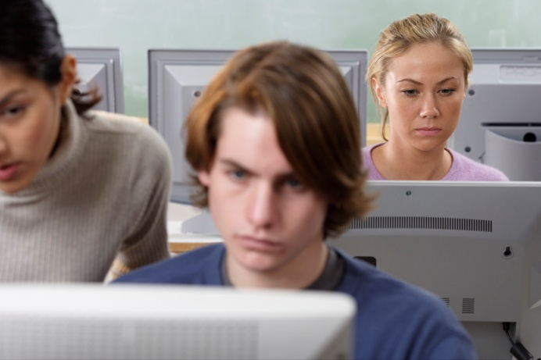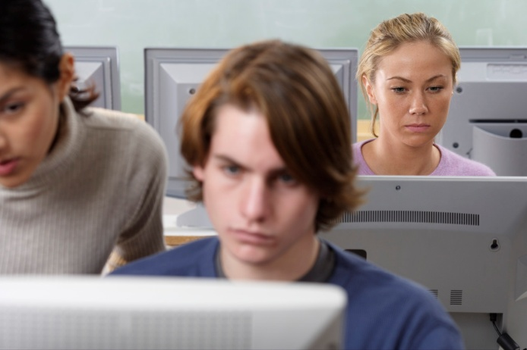





**Protocole relatif aux mesures d’adaptation  
 À l’École rÉseau de science infirmiÈre (ÉRSI)**

***Université de Moncton***

***Le 2 février 2015***

***Document de révision du protocole***

Table des matières

Remerciements 3

Préambule 4

Mesures d’adaptation acceptées 5

Les examens réguliers 6

Autres examens et certifications 6

Les examens cliniques objectifs structurés (ECOS) 6

Les cours cliniques (stages) 7

L’examen d’autorisation infirmière 7

Les technologies d’aide 7

Révision du protocole 8

ANNEXE A 9

Annexe B 11

Annexe C 20

# Remerciements

Nous tenons à remercier les personnes suivantes qui ont participé à l’élaboration de ce document.

**Professeures et professeurs**

Pierre Godbout, directeur de l’École réseau de Science infirmière de l’Université de Moncton

France L. Marquis, responsable du secteur de Science infirmière, UMCE

Suzanne Ouellet, responsable du secteur de Science infirmière, UMCS, site de Bathurst

**Réseau de santé Vitalité**

Linda LePage-LeClair, directrice des affaires académiques du Réseau de santé Vitalité

**Association des infirmières et des infirmiers du Nouveau-Brunswick**

Odette Comeau Lavoie, experte-conseil principale en réglementation

**Service d’accès et de soutien à l’apprentissage**

Andrée Léger-Cormier, conseillère en intégration, UMCM

Arline Laforest, conseillère en intégration, UMCS

Linda Tardif, conseillère en intégration, UMCE

Paula LeBlanc, conseillère en intégration, UMCM

# Préambule

La Politique relative aux étudiantes et étudiants ayant un handicap (2008) stipule que « *l’Université de Moncton veut assurer un traitement juste et équitable aux étudiantes et étudiants ayant un handicap et s’engage à prendre des mesures d’adaptation pour répondre à leurs besoins ».* Elle précise les responsabilités des professeures et professeurs, des étudiantes et étudiants et du personnel non-enseignant. La politique précise également que *les mesures d’adaptation prises à l’égard de ces étudiantes et étudiants n’ont aucun effet sur les exigences des programmes d’études.*

Une mesure d'adaptation signifie que l’on modifie la procédure habituelle afin que la personne ayant besoin de services particuliers ou de mesures d’adaptation puisse avoir une chance égale aux autres étudiantes et étudiants de poursuivre des études universitaires.

* Une mesure d'adaptation ne diminue aucunement les normes académiques (intégrité académique).
* Une mesure d'adaptation n’enlève pas la responsabilité de l’étudiante ou de l’étudiant de développer les habiletés et connaissances essentielles attendues de toutes les étudiantes et étudiants.
* Une mesure d'adaptation doit prendre en considération les limites financières et humaines disponibles.

En août 2014, la Commission des droits de la personne du Nouveau-Brunswick a présenté les « Lignes directrices sur l’accommodement des étudiants ayant une incapacité dans les établissements d’enseignement postsecondaires[1] ». Elle indique que « compte tenu du fait que les établissements d’enseignement postsecondaires fournissent des services au public en vertu de l’article 6 de la *Loi sur les droits de la personne*, ils ont une obligation légale d’offrir des accommodements aux étudiantes et étudiants ayant une incapacité dans toute la mesure où ils peuvent le faire sans subir de contrainte excessive ».

L'École réseau de science infirmière (ÉRSI) a pour mission d’assurer la formation de base en français des infirmières et des infirmiers pour l’ensemble de la province du Nouveau-Brunswick en offrant un programme d’études menant au baccalauréat en science infirmière dans les trois constituantes académiques de l’Université de Moncton. Elle est également responsable d’offrir la formation supérieure de 2e cycle en français dans les provinces maritimes. L’ÉRSI vise également à répondre aux besoins de formation continue des infirmières et des infirmiers et à promouvoir l’avancement de la science infirmière par la recherche.

L’ÉRSI a aussi la responsabilité de former des infirmières et des infirmiers qui assurent la protection et le bien-être des personnes (individu, famille, groupe, collectivité et population).

Depuis quelques années, l’ÉRSI accueille un plus grand nombre d’étudiantes et d’étudiants ayant besoin de mesures d’adaptation pour différentes raisons[2]. Puisque l’accès à des mesures d’adaptation est devenu un droit, l’ÉRSI doit donc composer avec cette situation et s’assurer que celles mises en place ne compromettent pas le développement des compétences visées par le programme d’études.

Le développement d’un « Protocole relatif aux mesures d’adaptation en science infirmière » est le fruit d’une collaboration entre l’ÉRSI, l’Association des infirmières et infirmiers du Nouveau-Brunswick (AIINB), le Réseau de Santé Vitalité et le Service d’accès et de soutien à l’apprentissage de l’Université de Moncton. Il a pour but*de définir ce qui est acceptable comme mesures d’adaptation dans le programme de science infirmière à l’Université de Moncton et d’apporter des clarifications en ce qui a trait aux exigences de l’AIINB et du milieu de travail.*

# Mesures d’adaptation acceptées

Le protocole abordera les mesures d’adaptation liées aux éléments suivants :

* Les examens réguliers;
* Les examens cliniques objectifs structurés (ECOS);
* Les cours cliniques (stages);
* L’examen d’autorisation infirmière (Annexe A).

Pour les étudiantes et étudiants qui ont normalement accès à des outils d’aide à la lecture et à l’écriture, il est recommandé de faire preuve de souplesse dans l’application des normes linguistiques de l’Université de Moncton relativement aux étudiantes et étudiants ayant des mesures d’adaptation **quand elles ou ils n’ont pas l’autorisation d’utiliser leurs outils.**

Le fait de permettre les outils d’aide spécialisés fera en sorte**que la correction sera effectuée selon le barème établi pour l’ensemble des étudiantes et des étudiants.**

### Les examens réguliers

Les examens réguliers incluent tout test, quiz ou examen qui ont lieu en milieu de classe à l’Université. Pour ceux-ci, l’ÉRSI va permettre les mesures d’adaptation suivantes :

*utiliser des logiciels spécialisés d’aide à la lecture et à l’écriture (Antidote, Kurzweil, Word-Q, Claroread, Médialexie, et autres) et des outils technologiques (système MF, Zoomtext, et autres);*

* *passer l’examen ou le test dans un local sans distraction;*
* *donner le temps supplémentaire recommandé;*
* *permettre les pauses lorsque celles-ci sont recommandées;*
* *avoir une discussion entre la professeure ou le professeur et la conseillère ou le conseiller en intégration pour toute autre mesure d’adaptation.*

Si la mesure d’adaptation recommandée prévoit l’utilisation de nouveaux logiciels spécialisés, son application sera d’abord soumise à la discussion entre la conseillère ou le conseiller en intégration et la professeure ou le professeur concerné, et ces derniers prendront une décision qui sera ensuite soumise à l’ERSI pour ratification dans le cadre d’une révision du protocole.

### Autres examens et certifications

Le calcul mathématique est une compétence essentielle au travail de l’infirmière ou de l’infirmier. La gestion de la thérapie médicamenteuse fait appel à cette compétence (ex. : examens de mathématiques, certification de la thérapie intraveineuse, etc.).L’étudiante ou l’étudiant n’a pas droit à une calculatricelors de ces examens pendant sa 1re année de cours. Elle peut être utilisée en 2e, 3e et 4e années. Les autres mesures d’adaptation indiquées dans la lettre de la conseillère en intégration que l’étudiante ou l’étudiant a remise à sa professeure ou son professeur sont autorisées.

### Les examens cliniques objectifs structurés (ECOS)

Les examens cliniques objectifs structurés (ECOS) sont des évaluations pratiques qui sont utilisées dans un but formatif ou sommatif. Les ECOS permettent l’évaluation des compétences tout comme l’évaluation de la mobilisation des connaissances, et ce, dans un contexte de soins simulés. Ces évaluations visent à ce que l’étudiante ou l’étudiant démontre l’acquisition de ces compétences dans un temps prédéterminé.

Il n’y a pas de mesures d’adaptation pendant ces évaluations. Cependant, la professeure ou le professeur peut s’assurer que les explications écrites soient brèves de façon à ne pas pénaliser l’étudiante ou l’étudiant qui auraient un trouble d’apprentissage en lecture, par exemple. De plus, en prenant une approche préventive avant l’administration de l’examen, telles que des sessions de pratique de l’intervention infirmière pour l’ensemble des étudiantes et étudiants, celles et ceux qui ont habituellement des mesures d’adaptation devraient pouvoir la compléter.

### Les cours cliniques (stages)

L’étudiante ou l’étudiant effectue plusieurs cours cliniques pendant sa formation. Il s’agit d’une expérience clinique réelle sous supervision dans divers milieux (hôpitaux, foyers de soin, santé publique (écoles), extra-mural (soins à domicile), centres de santé communautaire, kiosques en milieu communautaire et autres). Elle ou il exécute et applique des interventions de soin en faisant preuve de réflexion critique et de jugement clinique.

La majorité des lieux où se déroulent les cours cliniques relèvent du Réseau de santé Vitalité. C’est dans un esprit de collaboration que les démarches pour placer les étudiantes et les étudiants dans les cours cliniques se réalisent. Cependant, puisque les politiques ou directives des milieux cliniques ne relèvent pas de l’Université, les stagiaires effectuent leur travail selon les politiques établies par les milieux cliniques respectifs.

Advenant que des mesures d’adaptation soient requises en milieu clinique, elles devront tenir compte des risques pour la santé et la sécurité du public en général, de l’étudiante ou l’étudiant, des autres employés et ne devront pas causer de contraintes excessives pour l’établissement.

### L’examen d’autorisation infirmière

L’ÉRSI a la responsabilité et le mandat de recommander ses diplômées et diplômés à l’examen d’entrée à la profession de l’AIINB, ce qui implique une collaboration entre l’Association et l’Université. Cependant, puisque le « National Council Licensing Examination (NCLEX) » relève de l’AIINB et non pas de l’Université de Moncton, nous avons cru bon de placer à l’annexe A, la démarche à suivre pour les étudiantes et les étudiants qui voudraient avoir accès à des mesures d’adaptation.

# Les technologies d’aide

Depuis quelques années, les technologies d’aide ont considérablement évoluées. On retrouve donc une plus grande variété d’outils technologiques pour les étudiantes et les étudiants ayant besoin de services particuliers ou de mesures d’adaptation.

Les technologies d’aide **reliée à la lecture et à la voix** les plus utilisées sont les suivantes :

* **La synthèse vocale**, appelée aussi fonction de texte-à-parole, lit à voix haute un texte sélectionné. Le logiciel ou l’application convertit un texte numérique (ex. Word, PDF) en voix synthétisée.
* **La reconnaissance vocale** permet de dicter à un ordinateur ou à une tablette numérique un texte qui est converti en format écrit.La personne qui l’utilise doit quand même analyser le texte converti pour confirmer si les mots et l’orthographe proposés sont corrects. Elle doit appliquer les règles d’accord ou utiliser un logiciel correcteur pour l’aider avec l’édition du texte dicté.
* **La voix numérisée**, appelée aussi enregistrement vocal, est un outil qui permet de s’enregistrer pendant la lecture ou l’écriture pour noter les idées.

Les technologies d’aide **à l’écriture** les plus utilisées sont les suivantes :

* **La prédiction de mots** permet de voir une liste de mots qui pourraient convenir au contexte de la phrase une fois qu’on a tapé le début du mot. L’outil propose des fins de mots en fonction des premières lettres écrites.
* **Les correcteurs** permettent de voir les erreurs et des suggestions proposées au niveau orthographique, lexical, grammatical et syntaxique. La proposition n’est pas toujours juste. Il faut se poser des questions.
* **Les idéateurs** permettent de schématiser les idées et les concepts pour organiser sa pensée (hiérarchiser) et planifier son travail. Ils peuvent aussi servir pour l’étude.

L’annexe B présente un portrait plus complet de différentes technologies d’aide qui sont utilisées en milieu universitaire.

# Révision du protocole

Si des changements doivent être apportés à ce protocole, une demande sera adressée la direction de l’ÉRSI et à la personne responsable du Service d’accès et de soutien à l’apprentissage qui verront à y donner suite dans les plus brefs délais. Les personnes touchées par ces changements devront en être informées au plus tôt (professeures et professeurs, étudiantes et étudiants, conseillères en intégration) de sorte à favoriser la réussite universitaire de l’étudiante ou de l’étudiant.

**Adopté à l’Assemblée annuelle de l’École réseau de science infirmière (AAÉRSI) à la réunion des 20 et 21 août 2013.**

**Révisé le -----**

# ANNEXE A

|  |
| --- |
| **Démarches auprès de l’Association des infirmières et infirmiers du Nouveau-Brunswick (AIINB) pour avoir accès à des mesures d’adaptation à l’examen d’autorisation infirmière « National Council Licensing Examination (NCLEX) »** |

L’AIINB est un organisme de réglementation professionnel voué à la protection du public et au soutien de la profession infirmière. Elle remplit sa mission en veillant à la promotion et au maintien de normes de formation et de pratique infirmières, et en faisant la promotion des politiques publiques favorables à la santé.

L’AIINB établi les critères d’admission à la profession infirmière au Nouveau-Brunswick afin d’assurer la protection du public. L’examen d’admission à la profession est élaboré de façon à évaluer si l’étudiante ou l’étudiant possède les compétences minimales de niveau débutant qui lui permettent de fournir des soins sécuritaires et efficaces.

Les candidates qui demandent leur immatriculation au Nouveau-Brunswick doivent réussir à l’examen « National Council Licensing Examination (NCLEX) ». L’examen NCLEX est élaboré par le « National Council of State Boards of Nursing (NCSBN) » en collaboration avec les organismes de réglementation de la profession infirmière au Canada. Le NCLEX vise à évaluer les connaissances, les aptitudes et les capacités essentielles pour fournir des soins infirmiers de manière efficace et sûre au niveau débutant.  
  
L’examen NCELX est un examen adaptatif informatisé de longueur variable et n’est pas offert en format papier-crayon ou en version orale. L’examen peut comprendre entre 75 et 265 questions.

L’AIINB, en consultation avec le NCSBN, accepte des modifications ou mesures d’adaptation à l’administration de l’examen dans des conditions raisonnables et appropriées, pour les étudiantes et les étudiants ayant des besoins particuliers tout en veillant à l’intégrité de l’examen.

Les modifications ou les mesures d’adaptation appropriées en milieu de formation en science infirmière ne sont pas toujours appropriées dans le contexte de l’examen d’admission à la profession infirmière.

L’étudiante ou l’étudiant concerné doit communiquer avec l’AIINB, un minimum de quatre mois avant la date de l’examen, afin de faire une demande de modifications à l’administration de celui-ci. L’AIINB fournira les formulaires nécessaires à remplir afin d’obtenir l’information suivante :

* la nature de l’invalidité ou de l’incapacité;
* un document officiel de la part d’une professionnelle ou d’un professionnel de la santé qualifié indiquant le diagnostic et décrivant l’invalidité ou l’incapacité;
* l’identification des modifications ou des mesures d’adaptation demandées; et
* une confirmation, de la part d’une conseillère ou d’un conseiller en intégration, des mesures d’adaptation dont l’étudiante ou l’étudiant a bénéficié dans les situations d’examen lors de son programme de formation. L’étudiante ou l’étudiant devra communiquer avec les *Services d’accès et de soutien à l’apprentissage* dans un temps opportun afin de faire remplir la « Demande de mesures d’adaptation à l’examen » de l’AIINB.

Dès que l’information requise est reçue à l’AIINB, la demande est étudiée et une décision est prise. L’AIINB communique avec NCSBN afin d’obtenir une approbation finale. L’étudiante ou l’étudiant est avisé de la décision dans un délai raisonnable.

Pour toute information concernant l’examen d’autorisation infirmière, vous pouvez communiquer avec l’Association des infirmières et des infirmiers du Nouveau-Brunswick.

L’adresse courriel ci-dessous permettra de communiquer directement avec le service d’immatriculation.

[aiinbimmatriculation@aiinb.nb.ca](mailto:aiinbimmatriculation@aiinb.nb.ca)

Deux autres liens Internet :

<http://www.aiinb.nb.ca/index.php/immatriculation/diplomees-nb>

<http://www.aiinb.nb.ca/index.php/immatriculation/examen>

# Annexe B

|  |
| --- |
| **Les technologies d’aide[3]** |

1. **Technologie d’aide reliée à la voix et à la lecture**
2. **La synthèse vocale**

****⇨ La **synthèse vocale** appelée aussi fonction de texte-à parole, lit à voix haute un texte sélectionné. Le logiciel ou l’application convertit un texte numérique (ex. Word, PDF) en voix synthétisée.

On peut généralement faire surligner ce qui est lu et ajuster le débit de la voix qui lit.

Certains outils permettent de convertir un texte en fichier audio qu’on peut écouter sur un autre support (téléphone intelligent, tablette ou ordinateur).

C’est un outil très utile pour les personnes qui ont un trouble d’apprentissage en lecture (dyslexie) ou un trouble du déficit d’attention. Il peut aussi aider la mise en mémoire en passant par l’audition.

1. **Logiciels :**

Voici les logiciels les plus connus.

|  |
| --- |
| **Logiciel** |
| **Médialexie –** français seulement  **Kurzweil 3000** pour le PC – plusieurs langues  **WoDy Combi** – anglais et français  **ClaroRead** – plusieurs langues  **WordQ** pour le PC –anglais et français par défaut |

Note : Plusieurs logiciels offrent aussi d’autres outils. Voir la Section **Outils additionnels**. Il existe aussi des gratuiciels tels **Balabolka** et **FreeNatural Reader**.

1. **Applications :**

Certaines applications sont des synthèses vocales qui mettent en surbrillance le texte lu et offrent l’option de polices plus faciles à lire pour une personne dyslexique. Plusieurs permettent de convertir un fichier texte en fichier audio.

Voici quelques **applications** pour l’iPhone ou l’iPad :

|  |
| --- |
| **ClaroSpeak** - On achète l’application dans la langue que l’on veut, soit l’anglais, le français, l’espagnol ou l’allemand. Elle permet de voir en surbrillance ce qui est lu, de changer la couleur de la police et d’utiliser Tiresias, une police pour les personnes dyslexiques.  **Voice Dream** - On peut ajouter plusieurs langues, choisir parmi un très grand nombre de voix et réduire l’affichage du texte comme avec une règle de lecture.  **iWordQ**  - On achète l’application pour l’iPad dans la langue que l’on veut, soit l’anglais ou le français. |

1. 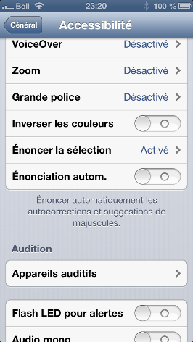**Fonction Accessibilité :**

Cette fonction permet de sélectionner un texte ou de choisir un fichier à faire lire et de l’entendre lu par la voix de synthèse vocale fournie par l’appareil.

* Sur les tablettes et les téléphones intelligents des générations plus récentes
* Les ordinateurs MAC offrent aussi cette fonction et offre un choix de voix de synthèse dans différentes langues.

1. **La reconnaissance vocale**

⇨La reconna**issance vocale** permet de dicter à un ordinateur, une tablette numérique ou un téléphone intelligent un texte qui est **converti en format écrit.** La personne qui l’utilise doit quand même analyser le texte tapé pour confirmer si les mots et l’orthographe proposés sont corrects. Elle doit appliquer les règles d’accord ou utiliser un logiciel correcteur pour l’aider avec l’édition du texte dicté. C’est un outil très utile surtout pour les personnes qui ont un trouble d’apprentissage en écriture (dysorthographie.)

**Logiciels :**

Voici les logiciels spécialisés les plus connus:

|  |
| --- |
| **Logiciels** |
| **SpeakQ** pour le PC   * Combiné à **WordQ,** ce logiciel propose des choix, mais ne peut pas analyser les accords. Il propose différentes façons d’écrire ce qui semble avoir été dit.   **Dragon**   * **Naturally Speaking** pour le PC **–** version française * **Dictate** pour le Mac **–** version française   Le logiciel écrit ce qui est dit. Il faut analyser les accords. La fonction « Corriger » de Dragon offre des options présentées à la manière d’un logiciel de prédiction de mots.  **Médialexie- Dictée vocale –**uniquement en français,  logiciel multifonctionnel – présente des options |

Tous ces logiciels doivent être entrainés à reconnaitre la voix de la personne qui dicte. Pour une personne dyslexique, l’entrainement peut comporter un défi puisqu’elle doit lire des textes. Une étudiante ou un étudiant qui voudrait utiliser Dragon pour un examen devrait entrainer le logiciel à l’avance.

1. **Fonction de reconnaissance vocale intégrée au clavier :**

* Les téléphones intelligents et les tablettes des dernières générations ont une fonction de reconnaissance vocale intégrée au clavier.
* On sélectionne les langues que l’on veut utiliser dans les réglages. On peut donc **choisir le français, l’anglais, l’espagnol et l’allemand**.
* Il est possible de limiter l’accès à Internet avec un code, ce qui permet à une étudiante ou un étudiant d’utiliser la reconnaissance vocale d’une tablette lors d’une évaluation. *Comme la reconnaissance des tablettes est généralement supérieure à celle de SpeakQ, cette option pourrait être utilisée lors d’une évaluation, sans que l’étudiante ou l’étudiant ait eu à entrainer la reconnaissance vocale.*

1. **Applications :**

Pour les téléphones intelligents et les tablettes qui n’ont pas cette fonction intégrée, il est possible d’acheter une application qui reconnait la voix telle que **Dragon.**

1. **La voix numérisée**

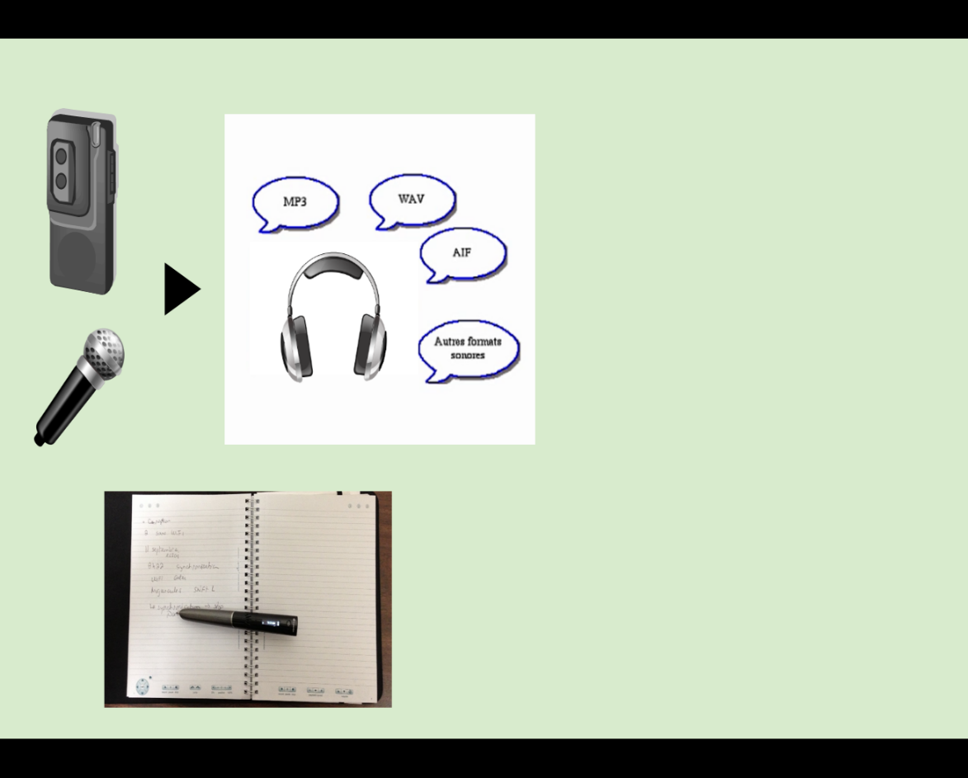⇨**La voix numérisée**, appelée aussi enregistrement vocal, est un outil qui permet d’enregistrer la voix. L’enregistrement peut être utile pour compléter ses notes d’un cours et réécouter ce qui n’a pas été bien saisi. Il permet aussi de s’enregistrer pendant la lecture ou l’écriture pour noter les idées.

Certaines personnes utilisent l’écriture de mots clés alliés à la **voix numérisée** pour noter et organiser leurs idées ou encore pour commenter leur démarche lors d’un examen. Elles peuvent, par exemple, enregistrer les points importants sur des petites feuilles autocollantes (post-it), les organiser par la suite et s’en inspirer pour rédiger. Cela peut les aider à garder le fil de leurs idées, surtout lorsque l’orthographe demande un effort, ou que l’attention ou la mémoire sont un défi.

**Outils**

Voici les outils qui permettent d’**enregistrer la voix en format numérique :**

* **Magnétophone numérique**
* **Fonction magnétophone** d’un ordinateur, d’une tablette ou d’un téléphone
* **Stylo intelligent**
  + **Livescribe SmartPen –** Les versions **Sky** et **Echo** sont dotés d’une enregistreuse et d’une fonction optique qui associe l’audio à des points sur le papier utilisé. La prise de note peut donc être complétée et réécoutée par la suite lorsque la personne active la feuille à l’endroit où elle a noté certains éléments importants. Elle peut réécouter ce qui a été dit au moment où elle le prenait en note.
* **Applications** pour tablette ou téléphone
* Elles permettent une certaine association à un texte tapé. En voici quelques exemples :
  + **AudioNote -** La personne tape ses notes. Elle peut se créer des points de repère associés à l’enregistrement.
  + 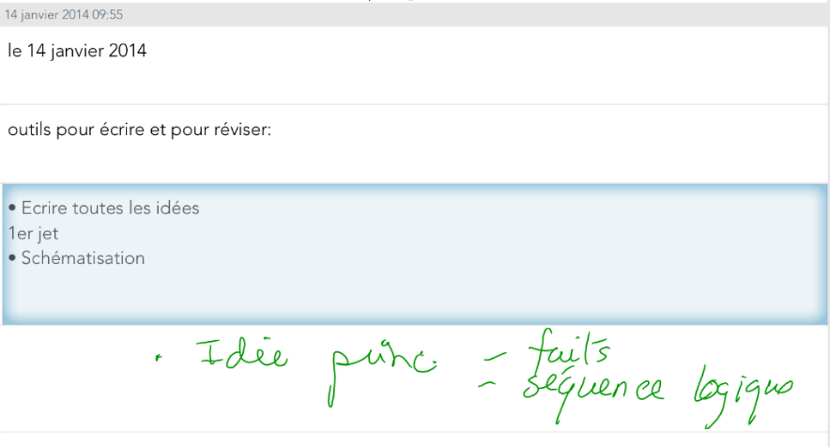**Smartpen 3** avec application **Livescribe+** pour iPad – Ce stylo n’enregistre pas l’audio. C’est l’iPad qui enregistre l’audio en l’associant à ce qui est écrit dans un cahier. Ce qu’on écrit dans le cahier physique apparait sur l’iPad au même moment. Le cahier virtuel sur l’iPad fonctionne ensuite de la même façon que le cahier format papier des autres Smartpens (Echo et Sky). L’application permet aussi de transformer simultanément ses notes en texte tapé.

**Note :** Il existe également une **application** qu’on peut acheter pour son ordinateur avec le stylo intelligent **Echo-Smartpen** qui permet de convertir les pages manuscrites en fichier texte (tapé).

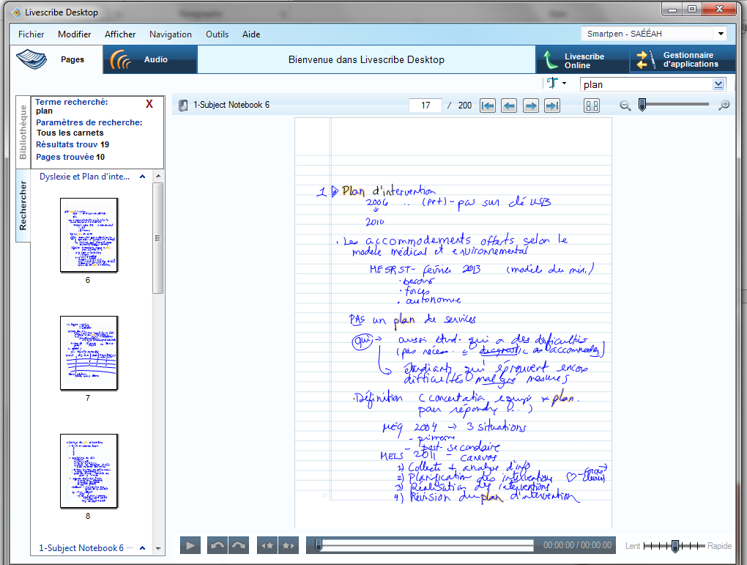Ceux qui utilisent l’**Echo-Smartpen** peuvent aussi faire une recherche par mots clés dans la version électronique de leur cahier qui peut être téléchargé à l’ordinateur.

C’est très utile pour l’étude et pour compenser la difficulté qu’éprouvent certains étudiants à faire un survol d’un texte écrit. Le stylo SKY offre une fonction de recherche semblable en ligne.

**B. Technologie d’aide reliée à l’écriture**

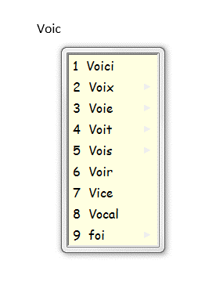**1.** **La prédiction de mots**

⇨Ces outils permettent de voir une liste de mots qui pourraient convenir au contexte de la phrase une fois qu’on a tapé le début du mot. Ils proposent des fins de mots en fonction des premières lettres écrites. Les logiciels de nouvelle génération, plus "intelligents" proposent des mots en cas de confusion de lettres (par exemple, ces logiciels vous proposeront "bateau" même si vous avez écrit "pato"). C’est le cas de **Médialexie** et de **ClaroRead** entre autres. On peut choisir différents réglages selon sa difficulté et programmer son logiciel personnel à relever les confusions que l’on fait souvent.

**Logiciels :**

Voici les logiciels spécialisés les plus connus:

| **Logiciel** |
| --- |
| **Médialexie-** uniquement en français – logiciel multifonctionnel – présente des options  **WordQ** pour le PC – anglais et français (espagnol et allemand)  Ce logiciel propose des choix, mais ne peut pas analyser les accords.  **Kurzweil 3000** version 13 en français pour le PC – Avec cette version il est possible d’utiliser la prédiction de mots. Il faut s’assurer de sélectionner la banque de mots de la langue ciblée.  **ClaroRead –** multilingue - anglais et français. L’espagnol et l’allemand sont disponibles  **WoDy**  **Combi** – fonctionne seulement en français et en anglais  -bilingue – anglais et français- pour l’ordinateur. Il existe également une application unilingue pour l’anglais canadien qu’on peut acheter pour l’iPad - plusieurs listes de mots sont disponibles |

1. **Les correcteurs**

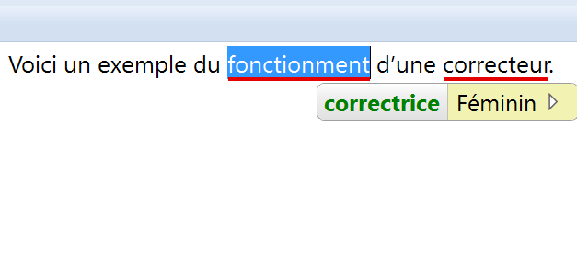⇨Ces outils permettent de voir les erreurs et des suggestions proposées au niveau orthographique, lexical, grammatical et syntaxique. La proposition n’est pas toujours juste. Il faut se poser des questions.

**Logiciels :**

Voici les logiciels spécialisés les plus connus:

|  |
| --- |
| **Logiciels** |
| 1. Vérification orthographique et grammaticale des logiciels de traitement de texte   Microsoft **Office** (Word, PowerPoint, Outlook) Apache **OpenOffice** (Writer, Impress) Corel W**ordPerfect**   1. Logiciels spécialisés :   **Antidote** – fonctionne avec les produits Microsoft et OpenOffice (Mac et PC)  **Médialexie** - correcteurs orthographiques, dictionnaires, analyse automatique de textes |

1. 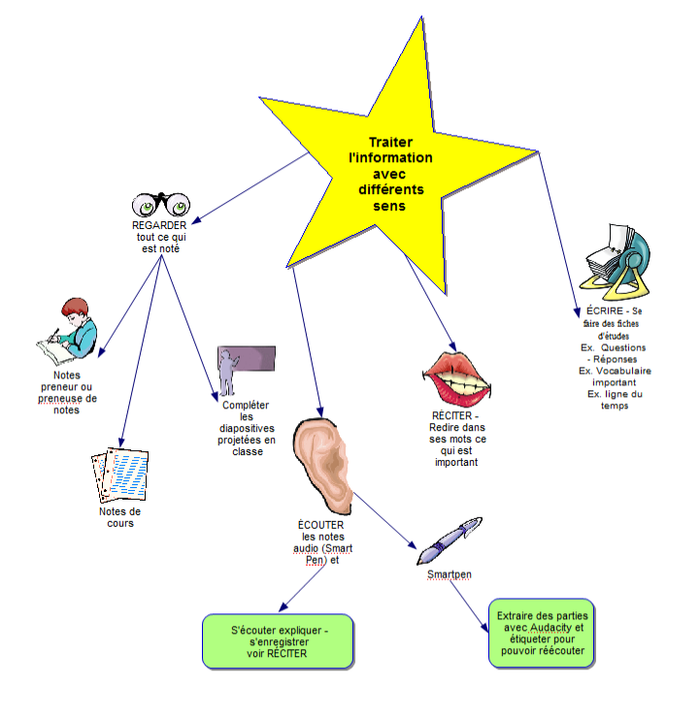**Les idéateurs (mindmaps)**

⇨Ces outils permettent de schématiser les idées et les concepts pour organiser sa pensée (hiérarchiser) et planifier son travail. Ils peuvent aussi servir pour l’étude.

**Logiciels :**

Voici les logiciels spécialisés les plus connus:

* Payants:
  + - **Inspiration**
    - **Omnigraffle**
* Gratuits:
  + - **Cmap Tools**

Note : Il est possible de schématiser gratuitement en ligne sur des sites Web tels **bubbl.us** ou **MindMeister**.

* + - **X-Mind**
    - **FreeMind**
    - **MindJet**
    - **Coggle**  (Application de Google)

Plusieurs logiciels spécialisés ont aussi un outil de schématisation :

* + - **ClaroRead - ClaroIdeas**
    - **Kurzweil 3000**

**Applications :**

Il y a aussi des applications pour les téléphones intelligents et tablettes. En voici quelques-unes :

* + - **Inspiration**
    - **OmniGraffle**
    - **MindMeister**
    - **SimpleMind+**

1. **Autres outils**
2. **Les règles de lecture**

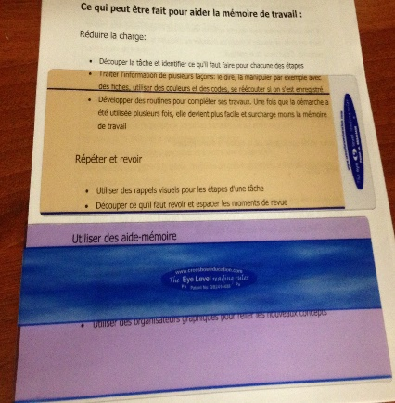⇨Cet outil permet d’utiliser un filtre de couleur et une règle qui encadre ou souligne la partie du texte qu’on lit. En général, on peut sélectionner une ligne à la fois.

**Format concret :**

Les règles existent en format physique : règle de différentes couleurs avec ou sans masque autour de la ligne à lire.

Les personnes qui ont un trouble de lecture ou qui ont tendance à relire la même ligne bénéficient d’un tel outil.

**Logiciel :**

|  |  |
| --- | --- |
| **Logiciel à fonction unique** | **Reading Ruler** |
| **Outil fourni avec logiciel spécialisé** | **Claro Read - Screen Ruler** |

1. 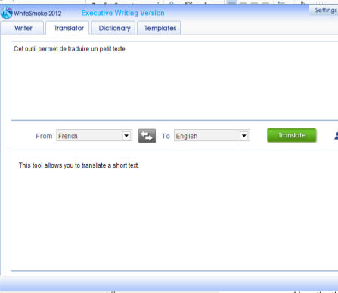**La fonction traduction**

⇨Cet outil est seulement disponible lorsque l’ordinateur a accès à Internet. La désactivation de l’Internet pour les évaluations désactive donc cette fonctionnalité.

**Logiciel :**

* **Kurzweil 3000**

1. **La calculatrice parlante**

⇨Cet outil permet d’entendre le texte lu. Si le logiciel a une reconnaissance vocale, il permet donc à l’étudiante ou l’étudiant de vérifier s’il a inversé ses chiffres et d’entendre la réponse.

**Logiciel**

* **Kurzweil 3000** pour pc

1. **Les tableaux de conjugaison des verbes**

⇨Cet outil permet de vérifier la conjugaison des verbes selon les modes et les temps. Il est essentiel pour les personnes qui ont un trouble de l’écriture.

**Logiciels :**

* **Antidote**
* **Médialexie**

# Annexe C

|  |
| --- |
| **Sites Internet présentant diverses informations relativement aux services offerts  aux étudiantes et étudiants ayant besoin de services particuliers ou  de mesures d’adaptation** |

**Politique relative aux étudiantes et étudiants ayant un handicap**

[**http://www.umoncton.ca/umcm-saee/files/saee/wf/wf/pdf/Politique_-_EEAH_le_31_oct_08.pdf**](http://www.umoncton.ca/umcm-saee/files/saee/wf/wf/pdf/Politique_-_EEAH_le_31_oct_08.pdf)

**Service d’accès et de soutien à l’apprentissage**

[**http://www.umoncton.ca/**](http://www.umoncton.ca/)**futurs/service-acces**

**Guide pour les professeures et professeurs**

[**http://www.umoncton.ca/umcm-saee/node/105**](http://www.umoncton.ca/umcm-saee/node/105)

[**http://www.umoncton.ca/umcs-saee/files/umcs-saee/wf/Guide_des_profs.pdf**](http://www.umoncton.ca/umcs-saee/files/umcs-saee/wf/Guide_des_profs.pdf)

**Edmundston - à venir**

**Procédure relative aux mesures d’adaptation pour examens**

À venir

**Enseignement universitaire aux étudiantes et étudiants ayant une condition ou des besoins particuliers**

[**https://clic.umoncton.ca/d2l/home/29340**](https://clic.umoncton.ca/d2l/home/29340)

**Commission des droits de la personne du Nouveau-Brunswick (2014)**

Lignes directrices sur l’accommodement des étudiants ayant une incapacité dans les établissements d’enseignement postsecondaires [**http://www.gnb.ca/hrc-cdp/f/g/Ligne-directrice-accommodement-etudiants-incapacite-post-secondaire-Nouveau-Brunswick.pdf**](http://www.gnb.ca/hrc-cdp/f/g/Ligne-directrice-accommodement-etudiants-incapacite-post-secondaire-Nouveau-Brunswick.pdf)

1. Commission des droits de la personne du Nouveau-Brunswick (2014), Lignes directrices sur l’accommodement des étudiants ayant une incapacité dans les établissements d’enseignement postsecondaire. <http://www.gnb.ca/hrc-cdp/f/g/Ligne-directrice-accommodement-etudiants-incapacite-post-secondaire-Nouveau-Brunswick.pdf>
2. Ces raisons font référence à l’ensemble des handicaps, syndromes ou troubles.
3. Cette liste n’est pas exhaustive. Elle a été compilée le 30 avril 2014.